Woche vom 31.07.-05.08.2023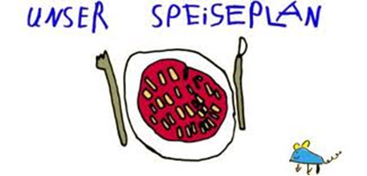

Woche vom 31.07.-05.08.2023

Montag:

Vollkornnudeln mit Soße

Dienstag:

Möhren-Bockwurst-Kartoffel-Suppe

Mittwoch:

Spinat mit Püree

Donnerstag:

Bratwürstchen, Rösti, Kohlrabi Pommes

Freitag:

Hirse-Möhren Auflauf

Frühstück und Mittagessen je 3,00 Euro

